Тези
Тема роботи «Відновлення правди про депортації 1944-1946 рр. Спогади про прабабусю»
Автор – Походенко В’ячеслав Володимирович, конт.тел.-0957680320;
с.Вільне, Волноваського району, Донецької області;
Вільненська ЗОШ І-ІІІ ступенів Волноваської районної ради Донецької області, 10 клас;
Керівник - Хлюбко Ніна Іванівна, вчитель історії Вільненської ЗОШ І-ІІІ ступенів Волноваської районної ради Донецької області.

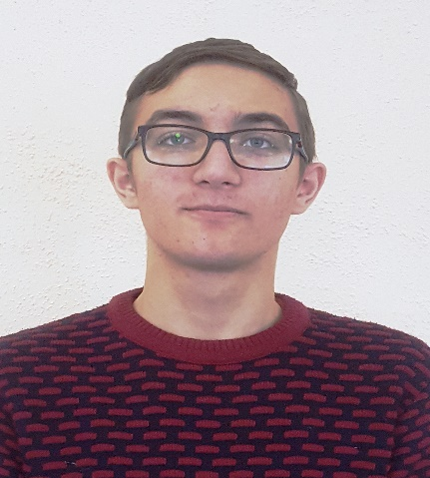

У вересні 2019 року виповнилося 75 років від початку депортації українців з Польщі. Понад 482 тисячі українців примусово переселили до УРСР у 1944–1946 роках. Це брутально здійснили комуністичні режими СРСР і Польщі із застосуванням терору, репресій, конфіскації майна, обмеження політичних, соціальних, економічних і культурних прав людей. Моя прабабуся– українка, депортована з Польщі з Люблінського воєводства на територію Сталінської (Донецької області) у колишнє німецьке село.
У 40-60-х роках ХХ ст. вона разом з дідусем проживали в німецькому селі Красновка , яке знаходилося за 5 км від села Вільного , в якому я нині живу. Як потрапила жити в це село моя прабабуся під час депортацій та як відбувалися депортаційні процеси - я спробував знайти відповіді на ці запитання.
Актуальність теми - відтворити правду про депортації 1944-1946рр, повернути історію до людини, показати її життя крізь призму загальних подій.
Дослідницькі завдання:
-на основі вивчення і ознайомлення з науковою літературою, архівними матеріалами дослідити депортаційні процеси та їх вплив на життя і долю людей;
-з’ясувати особливості та специфіку депортації, розселення та соціально-економічну адаптацію українців Польщі в УРСР;
-простежити етапи депортації українців з Польщі, розкрити та деталізувати особливості.
Об’єктом дослідження є українці Закерзоння, серед яких була моя прабабуся, які були депортовані з Польщі в 1944-1946 рр.
Предметом дослідження є закономірності і характер депортаційних процесів, керування ними з боку держав.
9 вересня 1944 р. у м. Любліні Урядом Української РСР і Польським Комітетом Національного Визволення була підписана угода «Про взаємну евакуацію польського населення з території УРСР в Польщу і українського населення з території Польщі в Україну». Угоду підписали без урахування думки як українського населення, що залишилося в Польщі, так і польського
населення, що залишилося в Україні. Єдине що підкреслювалося,- це дообровільний характер переселення.
У книзі «Польща та Україна в 30-40-х роках ХХ століття. Переселення поляків та українців 1944-1946 « знаходжу документ в якому говориться про с. Ратичів звідки родом прабабуся. Желязна і Стальова армія спалили село влітку 1944 року, люди вимушені були подавати заяви про виїзд.
Напочатку лютого 1945 р. на Донбас прибули перші ешелони з етнічної території Холмщини. Всього до Сталінської області прибуло направлених 3044 сімей, в яких налічувалася 13201 особа. До цієї кількості депортованих осіб належала і моя прабабуся зі своїми сестрами. Вона разом з ними була поселена в колишнє німецьке село Красновка, населення, якого було депортоване в вересні-жовтні 1941 року до Казахстану. В тому селі прабабуся і проживала до 1972 року. Потім переїхала жити у с. Вільне, де я нині мешкаю.
Для моєї родини є ще одне завдання –дізнатися, де поховані мої пра-прадідусь і бабуся. Чому вони не були депортовані разом зі своїми доньками ? Зробили запит до Державного архіву Львівської області. Маємо надію знайти відповідь на це та інші питання.

